【避難者カード 避難場所について（支援内容）】
外国人避难者 有关避难所（支援内容）
ここでは、避難者が、性別・国籍・在留資格に関係なく無料で使用し生活することができます。主な生活支援内容は次のとおりです。
在这里避难者不论性别、国籍和居留资格，均可免费使用・生活所需设施与支援
支援内容如下。

・宿泊･滞在場所の提供：提供住宿、逗留的地方
・給水･給食、生活必需品等の供給：供应水・伙食、生活必需用品等
・安否確認・生活再建に必要な各種情報の提供：安否的确认・生活的重建提供必需的各种信息
・負傷者への医療･救護：抢救治疗伤者

※ 災害発生時には、あなたが望むことに対して、こたえられない場合があります。
- 发生灾害时，您的要求不一定能全部满足。

１ 日本語について答えてください。（あてはまるところにしてください）
请回答有关日语的问题。 ( 请在相应的地方打対号  )
日语听力  日本語を聞いて | □ 听得懂  よくわかります | □ 能听懂一点儿  少しわかります | □ 听不懂  わかりません
日语会话能力  話すことが | □ 会说  できます | □ 会说一点儿  少しできます | □ 不会说  できません
平假名  ひらがな | □ 看得懂  よく読めます | □ 能看懂一点儿  少し読めます | □ 看不懂  読めません
汉字  漢字 | □ 看得懂  よく読めます | □ 能看懂一点儿  少し読めます | □ 看不懂  読めません

２ 通訳は必要ですか。（下のあてはまるところにしてください）
是否需要翻译？ ( 请在下面相应的地方打対号  )
□ はい/需要 □ いいえ/不需要
３ 「ほしいもの」はどれですか。（下のあてはまるところにしてください）
需要哪些物品？ ( 请在下面相应的地方打対号  )
□ | 食べ物／食物 | □ | 毛布／毛毯 |  |  | □ | ミルク／奶粉
□ | 水／水 | □ | 衣類／衣服 |  |  | □ | 薬／药
□ | おむつ（子ども用）／尿片（婴儿用） |  |  | □ | 生理用品／生理用品
□ | おむつ（大人用）／尿片（成人用） |  |  | □ | その他／其他（ ）

４ 健康状態について答えてください（あてはまるところにしてください）
请回答有关健康的状况 ( 请在相应的地方打対号  )
(1) 体は大丈夫ですか。：身体状况如何？
□ 大丈夫です。／没问题。
□ 問題があります（下のあてはまるところにしてください）
有问题 ( 请在下面相应的地方打対号  )
□ | お腹が痛い／腹疼 | □ | 気持ちが悪い／不舒服 |  |  | □ | 動悸がする／心跳快
□ | 熱がある／发烧 | □ | しびれがある／感觉到麻 |  |  | □ | 歩けない／走不动
□ | 頭が痛い／头疼 | □ | 息が苦しい／呼吸困难 |  |  | □ | 下痢／腹泻
□ | 寒気がする／发冷 | □ | のどが痛い／/嗓子疼 |  |  | □ | 吐血／吐血
□ | せきがでる／咳嗽 | □ | めまいがする／头晕 |  |  | □ | 下血／/血便
□ | 背中が痛い／背疼 | □ | 胸が痛い／胸部疼 |  |  | □ | 生理中／/来月经中
□ | 吐きたい（吐いた）／想吐（呕吐了) |  |  | □ | 妊娠（ ）か月/怀孕（ ）个月
□ | その他／其他（ ）
□

(2) けがをしていますか。：是否有受伤？ ( 请在下面相应的地方打対号  )
□ いいえ/没有 □ はい/有 （下のあてはまるところにしてください）
□ | 出血／出血 | □ | 骨折／骨折 | □ | やけど／烧伤
□ | 打撲／撞伤 | □ | ねんざ／扭伤 | □ | その他／其他（ ）

(3) いつからですか ：什么时候开始的？
□ | 突然 （ 分前）  突然（ 分钟前） | □ | 今日( 時頃）  今天（ 点左右） | □ | ( )日前  （ ）天前

(4) 症状（痛み・苦しさ）について ：症状（疼痛・难受）
□ | とても強い  非常强烈 | □ | 少し強い  有点儿强烈 | □ | 強くなったり、弱くなったりする  有时强烈有时减弱

※下の絵に、問題がある場所を示してください。※请在下图中、说明患部。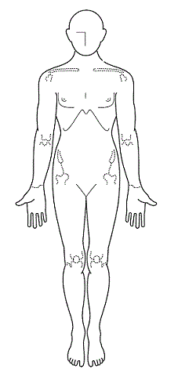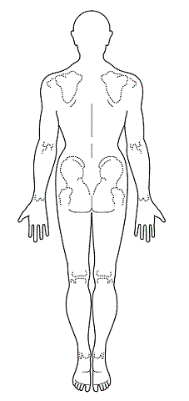
６ 健康上、宗教上の理由により、食べられないものはありますか。
（下のあてはまるところにしてください）
是否有因健康上或宗教上的原因而不能吃的东西？ ( 请在下面相应的地方打対号  )
□ いいえ／没有
□ はい／有 （下のあてはまるところにしてください）
( )
□ | 卵／鸡蛋 | □ | いか／乌贼 (墨鱼) | □ | 鶏肉／鸡肉
□ | 乳／乳制品 | □ | あわび／鲍鱼 | □ | さば／青花鱼
□ | 小麦／小麦 | □ | オレンジ／橙子 | □ | さけ／鲑鱼
□ | 落花生／花生 | □ | りんご／苹果 | □ | いくら／腌渍鲑鱼子
□ | えび／虾 | □ | キウイフルーツ／猕猴桃 | □ | 大豆／大豆
□ | かに／螃蟹 | □ | バナナ／香蕉 | □ | くるみ／核桃
□ | 牛肉／牛肉 | □ | もも／桃子 | □ | ゼラチン／明胶
□ | 豚肉／猪肉 | □ | やまいも／山药 | □ | そば／荞麦
□ | まつたけ／松茸 | □ | その他／其他（ ）

６ 【 避難場所担当者 記入欄 】（ ここには、記入しないでください ）
【 避难所責任人 填写栏 】 （ 请不要在这里填写 ）
【備考欄】

